Prénom : date :
EVALUATION CE1
MATHÉMATIQUES

Nombres et calculs

Exercice 1
Écris les nombres du plus petit au plus grand : 684 – 741 – 699 – 809 – 710 - 64

Exercice 2

Compare les nombres avec < ou > ou =

313 299 |  | 782 815
750 75 |  | 799 798
200+40+5 200+50+6 |  | 400+50 451
100+200+300 700 |  | 228+200 228+100
540+20 560 |  | 620+10 621

Exercice 3
Écris les nombres dictés.

Exercice 4
Ecris les nombres en lettres à côté de leur écriture en chiffres.

342 |  | Neuf-cent-six
602 |  | Trois-cent-quarante-deux
591 |  | Neuf-cent-seize
906 |  | Cinq-cent-quatre-vingt-onze
916 |  | Six-cent-deux

Exercice 5

Écris les nombres indiqués par les flèches
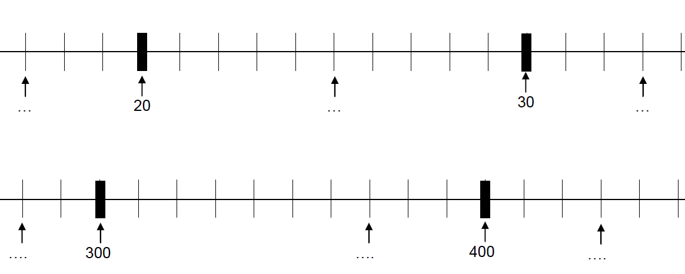

Exercice 6 :
Complète en faisant bien attention la consigne :

Dans le nombre 542 : le chiffre des dizaines est
Dans le nombre 418 : le chiffre des unités est
Dans le nombre 901 : le chiffre des centaines est
Dans le nombre 783 : le nombre des dizaines est
Dans le nombre 645 : le nombre des dizaines est

Exercice 6 :
Résous les problèmes :
Pour une sortie de fin d’année, l’école a réservé 3 cars. Chaque car a 53 places. Les cars sont pleins
Combien d’enfants partent en sortie ?
Ecris ta réponse dans la case.

Exercice 7 :
Voici les informations sur une école :
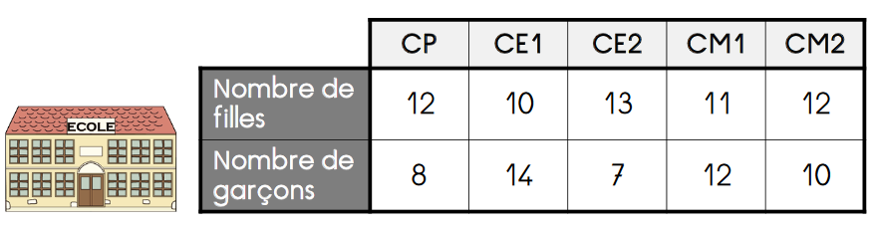
1/ Combien y a-t-il de garçons en CP ?
2/ Combien y a-t-il de filles en CE1?
3/ Combien y a-t-il de filles dans toute l’école ?
4/ Dans quelle classe y at-il le plus de filles ?
5/ Combien y a-t-il d’élèves au total dans la classe de CM1 ?

Exercice 8
Pose et calcule dans ton cahier et tu fais une photo que tu m’envoies avec tes évaluations:
325+41 ; 159+450 ; 621+279 ; 457+134

Exercice 9 :
Pose et calcule dans ton cahier et tu fais une photo que tu m’envoies avec tes évaluations:
753 – 521 ; 685 – 464 ; 52 – 35 ; 632 – 455

